Воспитательный час
«Удивительный мир научных открытий и изобретений!»

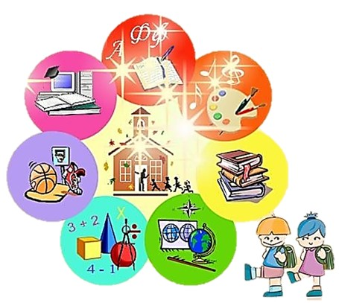

Цель:
Расширение кругозора путём популяризации знаний о великих открытиях и изобретениях мира.
Задачи:
- Расширять представление детей об истории российской науки и техники.
- Формировать положительную нравственную оценку
деятельности великих ученых России во имя науки, прогресса.
- Прививать интерес к изучению школьных предметов как основ научных знаний.
- Воспитывать чувство патриотизма и гордости за свою страну, свой народ.
Оборудование:
компьютер, мультимедийный проектор, экран, портреты известных ученых, презентация, плакаты, посвященные разным областям научных достижений. О сколько нам открытий чудных
Готовит просвещенья дух
И опыт, сын ошибок трудных,
И гений, парадоксов друг!
А.С. Пушкин
Ход воспитательного часа

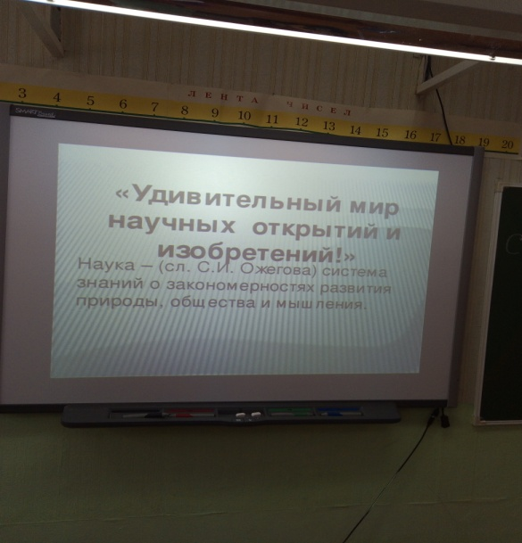

Воспитатель: Мы смотрим кино, летаем на самолетах, звоним по телефону на другой конец света. Когда - то всё это было лишь мечтой. Мы не мыслим комфортной жизни без научных достижений.
Сегодняшний воспитательный час посвящён науке, открывающей нам бесконечный мир радости познания, творчества и мечты.
Тайны созданья, загадки природы
Людей волновали, манили всегда
Разум и воля сподвигли народы
Исследовать космос, ваять города.
- Что такое наука?
- Для чего нужна наука? Где её применяют?
Как используют?
- О каких научных открытиях вы знаете?
- Кто из вас хотел бы стать ученым?
- Какие научные открытия вы бы хотели сделать?
- А можно ли что-то открыть научное без знаний?
На эти вопросы мы постараемся сегодня ответить.
В Толковом словаре С.И. Ожегова написано:
1.Наука – система знаний о закономерностях развития природы, общества и мышления, а также отдельная отрасль таких знаний. (Естественные, гуманитарные науки).
2. Наука – это то, что поучает, дает опыт, урок.
Учёный - наученный чему - нибудь, выделяется своей учёностью, специалист в какой - нибудь отрасли науки.
Сейчас вы узнаете о 10 важнейших изобретениях, изменивших жизнь человечества. Люди рано открыли полезные свойства огня - его способности освещать и согревать, изменять к лучшему растительную и животную пищу. Ученик: "Дикий огонь", который вспыхивал во время лесных пожаров или извержений вулканов, был страшен для человека, но, принеся огонь в свою пещеру, человек "приручил" его и "поставил" себе на службу. С этого времени огонь стал постоянным спутником человека и основой его хозяйства.
«Приручение» огня положило начало развитию промыслов и ремесел: появились оружие, посуда, орудия производства.
Ученик: Изобретя колесо, человечество получило удобный способ
передвижения. Люди стали заселять и осваивать новые земли. После открытия металла, колеса стали прочными, а повозки смогли выдерживать большие расстояния. Люди научились запрягать в них
лошадей, и скорость передвижения увеличилась в десятки раз.

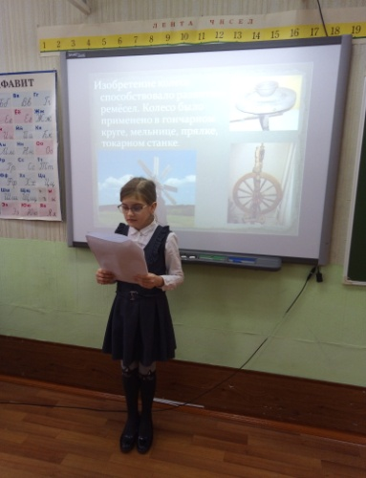

Ученик: Бумага была изобретена в Китае. Несколько тысяч лет понадобилось людям, чтобы превратить наивные рисунки, узелки и зарубки в настоящую письменность. Появились пиктограммы, рисунки человечков и зверей, обозначающие действие или понятие, например, письмо Древнего Египта. Позже их сменили иероглифы и алфавит: мы пользуемся ими ни до сих пор. Началось быстрое развитие цивилизации и обмен знаниями между различными культурами и народами. Письменность позволила людям сохранять информацию, а бумага сделала ее доступной для миллионов людей. До изобретения бумаги материалы для письма были очень дорогими. Почти 2000 лет назад, китаец Цай Лунь создал недорогой сорт бумаги из хлопчатых веревок, в 751 г. ее привезли на Ближний Восток арабы, а после, через испанских мавров, бумага попала в Европу.

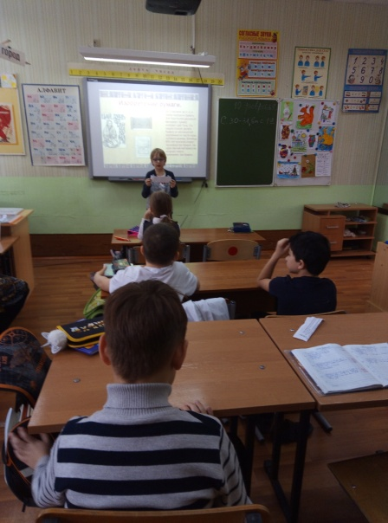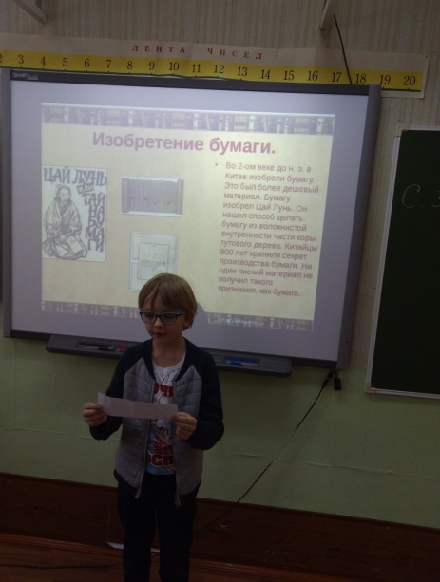

Ученик: Изобретение пороха и оружия. Порох также китайское изобретение. В Европе порох появился в позднем средневековье. Постепенно огнестрельное оружие, пушки и аркебузы, вытеснило лук и стрелы. Рыцари в тяжелых латах, вооруженные мечами, больше не могли отсидеться в своих замках во время осады. Мир начал меняться: на смену феодальному строю и множеству мелких удельных владений приходили сильные державы с обученными армиями. Парус и корабль так же как изобретение колеса и повозки на суше, открытие паруса и создание корабля подарило человечеству новые земли.
Можно только представить, какой страх пришлось преодолеть древним людям, отважившимся покинуть земную твердь и пуститься в плаванье по огромному бесконечному морю.

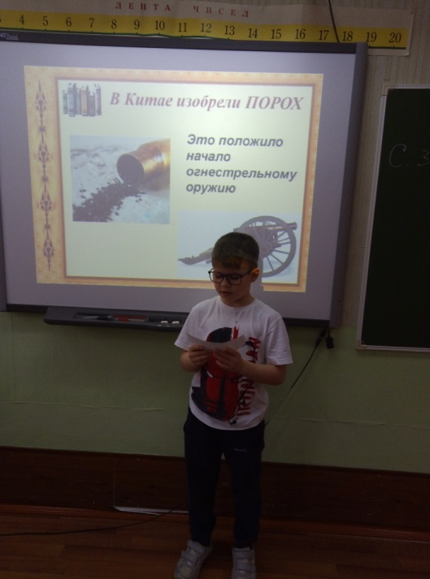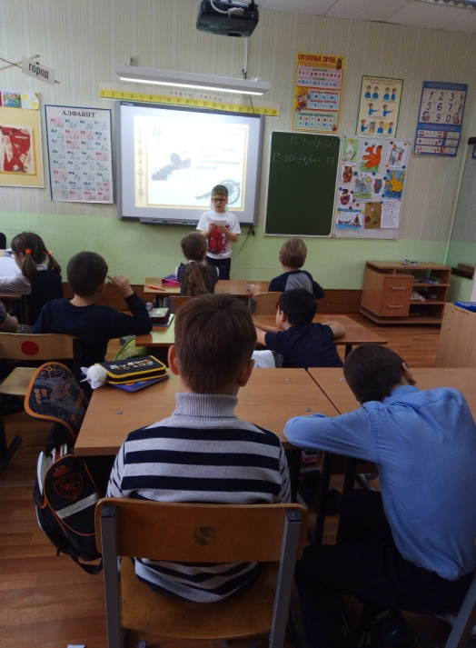

Ученик: Телефон и телеграф следует отнести к одному из важнейших изобретений в истории цивилизации, потому что вместе с ним человеческий разум одержал величайшую побед над расстоянием.
Ученик: Электрическая лампочка совершила настоящую революцию.
Свет, которым мы пользуемся ежедневно, результат многолетней работы многих изобретателей.
Электричество и ее маленький представитель, лампочка, заслуживает одного из почетных мест в истории открытий.

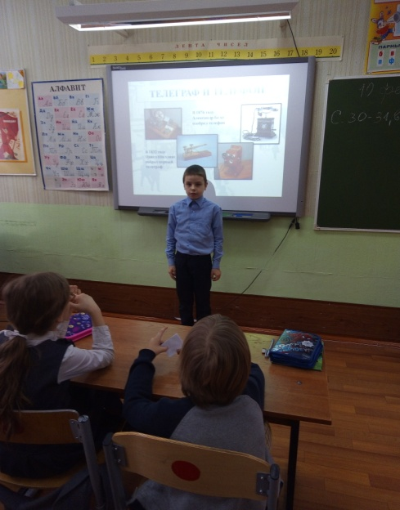
Ученик: Автомобиль сократил расстояния и увеличил скорость передвижения в несколько раз. Автомобиль стал родоначальником новой эпохи человечества. Быстро росли производства, люди проложили миллионы километров дорог. Мир полностью изменился.
К сожалению, это изобретение принесло планете много экологических проблем, которые предстоит решить людям.

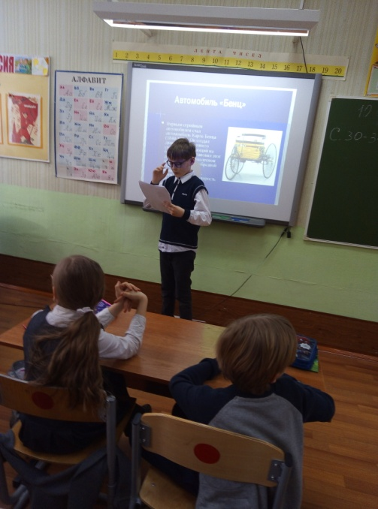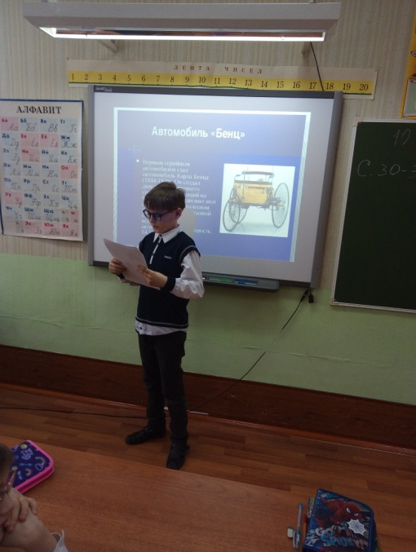

Ученик: Антибиотики - одно из замечательнейших изобретений XX
века в области медицины. Антибиотики сохранили человечеству миллионы жизней. Благодаря антибиотикам отступили такие страшные смертельные болезни как чума, тиф, дизентерия, туберкулез, сепсис (заражение крови)
Воспитатель: «Славна русская наука их именами»
Россия всегда была родиной огромного количества первооткрывателей. Русские люди внесли значимый вклад в мировую копилку изобретений и открытий, причем во всех сферах жизни человека. 8 февраля 1724 года (28 января по старому стилю) Петр I подписал указ об образовании Российской академии наук, которая первоначально называлась Академией наук и художеств. В1991году она была переименована – в Российскую академию наук. 7 июня 1999 года указом президента РФ, «учитывая выдающуюся роль отечественной науки в развитии государства и общества, следуя историческим традициям и в ознаменование 275- летия со дня основания в России Академии наук» был учрежден День российской науки, который ежегодно празднуется 8 февраля. Мы с вами, как истинные патриоты своей страны должны знать, помнить и гордиться нашими великими учеными и изобретателями!
Ученик: Ломоносов Михаил Васильевич
Первый русский ученый. Его научные интересы отличались поразительной разносторонностью. Для своих исследований ученый придумал ряд приборов, заложил основы наук о стекле, открыл наличие атмосферы у планеты Венера, дал определение физической химии. Поборник развития отечественного просвещения, науки и экономики. Разработал проект Московского университета, впоследствии названного в его честь.
Ученик: Менделеев Дмитрий Иванович
Великий русский ученый, энциклопедист, химик, физик, технолог, геолог и даже метеоролог. Дмитрий Иванович Менделеев сделал много открытий в области химии, но главное его открытие -
периодическая система химических элементов.

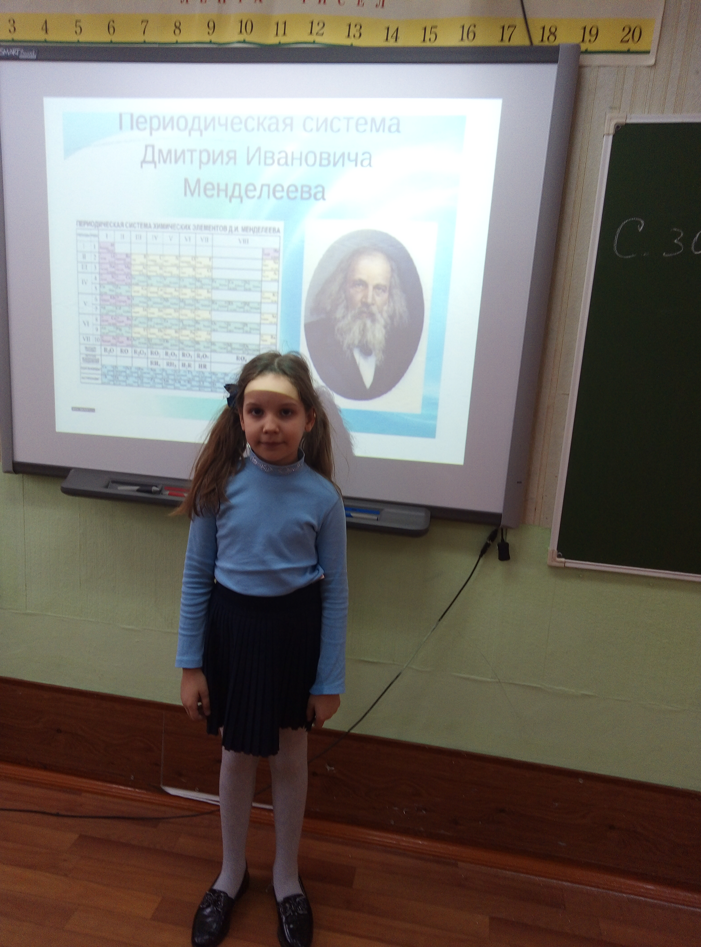

Ученик: Ползунов Иван Иванович
Всё, что изобретал этот талантливый самородок из российской глубинки, имело одну цель – облегчить труд людей. Любознательный, усердный, жадный до знаний, самостоятельно, изучивший книги по металлургии и минералогии, этот инженер – энтузиаст, вошел в историю как создатель первой в России паровой машины и первого в мире двухцилиндрового двигателя.
Ученик: Кулибин Иван Петрович
Вклад этого механика – самоучки в российскую и мировую науку столь значителен, что он по праву считается символом русского изобретательства, недаром его именем называют всех талантливых мастеров - самоучек. Он является основоположником отечественной
технологии производства оптического стекла, создателем новых мостовых конструкций, изобретателем прожектора, самоходной машины и других уникальных устройств.
Ученик: Циолковский Константин Эдуардович - «отец русской космонавтики», скромный калужский учитель-самоучка, разработавший теорию межпланетных полетов, благодаря которой человек смог проникнуть в космос.
Ученик: Королев Сергей Павлович.
Этот великий ученый был едва ли не самым засекреченным человеком в СССР.
Авиация была его настоящей страстью.
Ему хотелось летать выше, быстрее и дальше, чем кто - либо до него.
Первые пилотируемые космические корабли, аппаратура для полета
человека в космос, для выхода из корабля в свободное пространство, искусственные спутники Земли, первые межпланетные разведчики «Зонд» - этапные события развития советской космонавтики, которые спланировал и осуществил этот изобретатель.
Ученик: Можайский Александр Фёдорович
Этот талантливый русский изобретатель, первый в мире создал самолет в натуральную величину, способный поднять в воздух человека. Хотя большинство стран мира признаёт приоритет изобретения и постройки первого в мире самолёта за братьями Райт, есть исторические документы неопровержимо доказывающие, что первый в мире самолет был создан и испытан в России в 1876 году.
Воспитатель: Миру нужны гении!
Перед современной наукой стоит ещё множество величайших загадок. Это проблемы, которые волнуют все человечество.
-На сколько можно увеличить продолжительность жизни человека?
-Что происходит в недрах Земли?
- Существуют ли во Вселенной братья по разуму?
- Когда и где зародилась земная жизнь?
- Разнообразие видов: почему в одних местах обитают сотни животных и растений, а в других - единицы?
- Чем грозит глобальное потепление?
- Чем человечество заменит нефть?
- Рост населения Земли и ограниченность ресурсов: как достичь всеобщего благосостояния, не опустошив планету?
Великие загадки всегда были стимулом для новых открытий. Они подталкивали ученых к поиску решений.
Откуда берутся гении?
Может быть те, кто вершит науку, действительно рождаются такими?
И среднестатистический школьник никогда не сможет придумывать, изобретать что-то во благо человечества?
Оказывается, существует множество изобретений и открытий, авторами которых стали дети.
Большинство из этих открытий уже используются в нашей повседневной жизни, ставшие уже привычными вещи.
День детских изобретений празднуется в мире 17 января.
Этот день посвящен всем юным изобретателям, без которых мы сегодня не знали бы, например, что такое водные лыжи, меховые наушники, плавательные ласты и многие другие.
Символично, что датой Дня выбран день рождения одного из выдающихся американцев - государственного деятеля, дипломата, ученого, изобретателя, журналиста Бенджамина Франклина.
Замечательно, что свое первое изобретение - пару ласт для плавания, которые надевались на руки, Бен Франклин изобрел в возрасте 12 лет. Мальчик Луи Брайль стал известен на весь мир, благодаря созданию шрифта, с помощью которого невидящие люди могут читать и писать. Юный изобретатель потерял зрение в возрасте 8 лет. К 15 -ти годам Луи разработал рельефно -точечный тактильный шрифт, благодаря которому распознавать символы можно было одним касанием пальца
Ученик: Пластилин изобрела школьница - внучка известного производителя чистящего средства для обоев Клео Маквикера. Оно было предназначено для очищения обоев от угольной пыли. Девочка предложила использовать это средство для игры. Из его состава убрали чистящий компонент, добавили миндальное масло и красители.
Ученик: Фруктовый лед - мороженое на палочке впервые изготовил 11-
летний Фрэнк Эпперсон (1905г). Он высыпал порошок типа "Юпи" или "Инвайта" в воду и забыл все это выпить.
Чашку со всем этим паренек оставил на улице, в холодное время года. И да, в воде он также оставил палочку для помешивания. После того, как все это замерзло, пареньку получившийся продукт очень
понравился.
Ученик: Идея создания меховых наушников для защиты от холода принадлежит 15 -летнему американцу Честеру Гринвуду, который любил кататься на коньках и одновременно слушать музыку.
Ученик: Батут также придумал ребенок. В 1930 году, наблюдая за соревнованиями воздушных гимнастов, подросток Джордж Ниссен решил изобрести «подпрыгивающую установку» для гимнастов, на которой можно было бы подпрыгивать и делать разные трюки в воздухе.
Ученик: 13 - летний ученик одной из московских школ Дмитрий Резников разработал совместно со специалистами Государственного медико - стоматологического университета уникальную зубную щетку, предназначенную специально для космонавтов, работающих на
орбитальной станции.
Ученик: Игрушечный грузовик с откидывающимся кузовом изобрел и даже запатентовал шестилетний Роберт Пэтч, нарисовавший данную конструкцию для того, чтобы отец сделал ему такую машинку.
Можно перечислять детские изобретения бесконечно, вспоминая и перчатки без пальцев, и бумажный пакет с квадратным дном, и калькулятор - все это принесли в нашу жизнь гениальные умы юных изобретателей.
Воспитатель: А теперь вопросы, для тех, кто умеет мыслить нестандартно, проверим ваши способности к открытиям.
1. Два путника подошли к реке, им нужно переправиться на другой берег, но в лодку может сесть только один. Как им переправиться? (Очень просто, если они стоят на противоположных берегах. Хитрость в том, что в условии не сказано,что эти два человека находились на одном берегу.)
2. Вы зашли в темную кухню, где есть свеча, газовая плита и керосиновая лампа. Что вы зажжете в первую очередь? (Спичку.)
3. Электровоз идет на север со скоростью 80 км в час, ветер западный, скорость ветра 20 км в час. В каком направлении идет дым? (У электровоза дыма не бывает).
4. Шел человек в город, по дороге догнал трех своих знакомых. Сколько человек шло в город? (4)
5. Шел человек в город, а навстречу ему шли четверо его знакомых. Сколько человек шло в город? (1)
6. Лежат три яблока, два вы забрали. Сколько у вас яблок? (2)
7. В коробке вперемешку лежат носки - красные и черные. Если вы собираетесь в темноте, сколько минимально надо взять носков, чтобы в руках оказалась хотя бы одна пара одного цвета? (3)
8. Что в России на первом месте, а во Франции на втором? (Буква «р»)
Мы убедились, что среди вас много ребят, способных к науке и способных к открытиям.
Викторина «Узнай предмет»
Мы окружены вещами, которыми все время пользуемся, даже не
задумываясь, откуда они взялись, кто их придумал и как они изменили нашу жизнь к лучшему.
Современные усовершенствованные предметы имеют совершенно другой вид, отличаются от первозданных. Попробуйте понять о
каком изобретении идет речь.
1.Голландцы создали некий агрегат, предназначенный для того,
Чтобы облегчить труд мастеров, работающих с парусами для морских судов. Дальнейшее усовершенствование этой конструкции
стало возможным с изобретением иглы, на остром конце которой было отверстие. О каком изобретении идет речь? - Швейная машина
2. Прообразом этого изобретения сначала были камни плоской формы. На Руси довольно долго использовали два инструмента: небольшая палка с ровным круглым сечение и рифленая доска. Затем этот предмет стали делать цельнолитным - из чугуна или бронзы и «углевым». Именно в июне 1882года американец Генри Сили запатентовал своё изобретение.
Что изобрел Генри Сили? - Утюг
3. В начале 20 века российские журналы обошла реклама: на картинке
- большой крытый фургон, запряженный парой лошадей. Через распахнутую дверцу фургона виден громоздкий механизм: цилиндры, маховое колесо. От него на балкон двухэтажного дома тянутся гибкие шланги. Это изобретение, с бензиновым мотором и вакуумным насосом, носило название «Фырчащий Билли». Автором этого аппарата является англичанин Сесил Бут. Назовите это изобретение - Пылесос
5. Первое подобное устройство появилось в США в 19 веке. Оно ничем не напоминало нынешние образцы: управлялось рукояткой, которая вращала лопасти, расположенные внутри емкости. Первые конструкции делали полностью из дерева. Затем их стали делать из металла. Однако эти приборы не пользовались успехом. Они часто запутывали содержимое, завязывали его узлом или портили. В начале 20 века этот прибор механизировали. О каком изобретении идет речь? - Стиральная машина
- Впервые этот предмет появилсяв Китае. Главные функции в нем
выполнял лед. Вначале подобные предметы делались из бронзы и меди и состояли из основного и внутреннего резервуаров. Затем стали изготавливаться из древесины. По мере таяния льда, вода вытекала наружу через маленькие отверстия на дне резервуара. Сначала эти предметы использовались только в императорском дворе и в домах аристократов, постепенно внедряясь в быт простых людей. О каком изобретении идет речь?- Холодильник
Чтобы мозг человека развивался, а не деградировал, он должен работать. Так что, если мы хотим развить свои умственные способности, надо постоянно заставлять свой мозг работать. Благо возможностей для этого - хоть отбавляй.
Заключительный этап.
Напутствие.
1. Добивается успехов тот, кто стремится к чему - то большему.
2. Делайте больше, чем можете.
3. Пытайтесь узнать и понять окружающий мир. Побольше читайте, интересуйтесь, узнавайте, овладевайте и усовершенствуйте те знания, которые дают вам преподаватели.
4.Главное - верить в свои силы и в себя.
5. Действовать, идти вперед, выбрав главное и сосредоточившись! Успехов!

Пусть новый день в научный мир Чтоб счастье в вашу жизнь вошло,
Несет добро открытий новых, И все мечты осуществились!
Чтоб каждый миг удачным был, Работай над собой!
И с каждым благодатным словом Никто не становится хорошим
К вам вдохновение пришло, человеком случайно.
Идеи новые явились, Ждём ваших открытий!

